Конспект НОД по математике (образовательная область познание)
в подготовительной группе.
Подготовила: Папкова Н.С.
Тема: Математическая сказка «Колобок» (на новый лад).
Задачи: Развивать умение работать вместе, уважать мнение партнера, не перебивать другого.
· Развивать логическое мышление, память, внимание.
· Закреплять знания детей порядкового счета в пределах 20 (прямой и обратный счет).
· Учить составлять и решать простые задачи на сложение и вычитание; записывать решение задачи с помощью цифр и знаков.
· Упражнять в решении примеров на увеличение и уменьшение числа на 1 и на 2.
· Закреплять умение детей ориентироваться в пространстве.
· Упражнять в составление числа из двух меньших.
-Воспитывать культуру общения; интерес к математике.
Оборудование: карточки с цифрами и арифметическими знаками; сюжетные иллюстрации для составление задач ;тетради, простые карандаши; угощение; компьютер, презентация к сказке.
Методы и приемы:
Воспитатель - Ребята, вы любите сказки? А так как страна Сказок и страна Математика – это близкие подруги, то предлагаю вам сегодня русскую народную сказку «Колобок» превратить в сказку математическую. Хотите посмотреть, что из этого получится? Тогда вспомним начало сказки:
«Жили-были старик со старухой. Вот и просит старик:
-Испеки мне, старуха, колобок.
Старуха наскребла муки, замесила тесто на сметане, скатала колобок, изжарила его в масле и положила на окно остудиться…» (показ слайда)
- Что было дальше?
Дети - Колобок соскочил с подоконника и покатился по дорожке.
Воспитатель - Катится, Колобок, катится и вдруг видит, грибок растет, а за ним кто-то прячется. Кто спрятался за грибом? Правильно – Ёж.
Ёж - Колобок, Колобок, я тебя съем!
- Не ешь меня Ёж, лучше задай мне задание..
Воспитатель - Давайте поможем Колобку ответить на вопросы, иначе Ёжик может съесть его.
Задания Ёжика.
· Посчитайте от 5 до 10, от 2 до 7, от 4 до 8, от 9 до 6, от 7 до 3, от 6 до 13, от 8 до 16, от 9 до 20, от 20 до 10.
· Какое число следует за числом 6, 9, 3.
· Назовите число предшествующее числу 2, 8, 4.
· Какое число больше числа 7 на 1, 9 на 1, 1о на 1.
· Назовите соседей числа: 5, 8, 12, 14, 11.
Воспитатель - Отпустил Ёжик Колобка. Покатился Колобок дальше. Докатился до полянки, на которой встретил Зайку (показ слайда Зайца)
Заяц. Колобок, Колобок, я тебя съем!
- Не ешь меня, Зайчик, ты мне лучше задачки задай. Поможем решить задачки?
· Три яблока из сада Ёжик притащил,
Самое румяное Белке подарил.
С радостью подарок получила Белка.
Сосчитайте яблоки у Ежа в тарелке. (2)

· 8 зайчат по дорожке идут.
За ними в вдогонку двое бегут.
Так сколько ж всего по дорожке лесной
Торопится в школу зайчишек зимой? (10)
Воспитатель -Отпустил Заяц Колобка. Катится Колобок дальше, видит, дуб стоит, на дубе дупло. Кто живет в дупле? Правильно – Белка (показ слайда Белки)
Белка - Колобок, Колобок, я тебя съем!
- Не ешь меня Белка, лучше задай мне наитруднейшую задачку.
Задание Белки – составить и решить задачу по картинке.
Посмотрите внимательно на картинку и составьте по ней задачу. Не забудьте, что в задаче должны быть условие и вопрос.
(несколько детей рассказывают, какие задачи они составили)
« - На пруду плавали 4 утки, к ним приплыли еще 2 утки. Сколько всего уток плавает в пруду?»
- Сколько? (6)
- Как вы узнали? (к 4 прибавили 2 получили 6)
- Запишите решение этой задачи на доске.
(ребёнок на доске записывает 4+2=6)
Аналогично составляют и решают задачу на вычитание.
Воспитатель -Отпустила Белка Колобка, и покатился Колобок дальше. Докатился Колобок до горки, а горка оказалась норкой. Кто в норке живет? Правильно – Мышка (показ слайда Мышки)
Мышь - Колобок, Колобок, я тебя съем!
-Не ешь меня, лучше подари мне игру.
Физкультминутка «Колобок».
Колобок, Колобок, дети на корточках идут по кругу
Колобок – румяный бок.
По дорожке покатился бегут на носочках друг за другом
И назад не воротился.
Встретил Мишку, Волка, Зайку - изображают медведя, волка, зайца
Всем сыграл на балалайке. показывают игру на балалайке
У Лисы спел на носу - танцуют присядку
Больше нет его в лесу. разводят руки в стороны.
Воспитатель - Колобок поблагодарил Мышку и покатился дальше. Катится Колобок, катится, видит - медведь.
(показ слайда медведя)
Медведь - Колобок, Колобок, я тебя съем!
-Не ешь меня, лучше в игру мою поиграй «Продолжай – не зевай».
3 – это 2 + …
4 – это 2 + …
5 – это 4 + …
6 – это 3 + …
7 – это 5 + …
8 – это 7 + …
Воспитатель - Покатился Колобок дальше. Видит елку, а за елкой…
(показ слайда Волка)
Волк - Колобок, Колобок, я тебя съем!
-Не ешь меня, лучше в игру мою поиграй «Четвертый лишний».
- Понедельник, среда, пятница, осень.
- Четверг, весна, зима, осень.
- Август, вечер, ночь, утро.
Воспитатель - Снова покатился Колобок дальше. Катится Колобок дальше и видит стройную березку, а возле берёзки сидит… Лиса. (показ слайда Лисы).
Лиса - Колобок, Колобок, я тебя съем!
-Не ешь меня, задай лучше мне наисложнейшее задание.
- Хорошо. Выполни графический диктант.
Задание Лисы.(диктант): 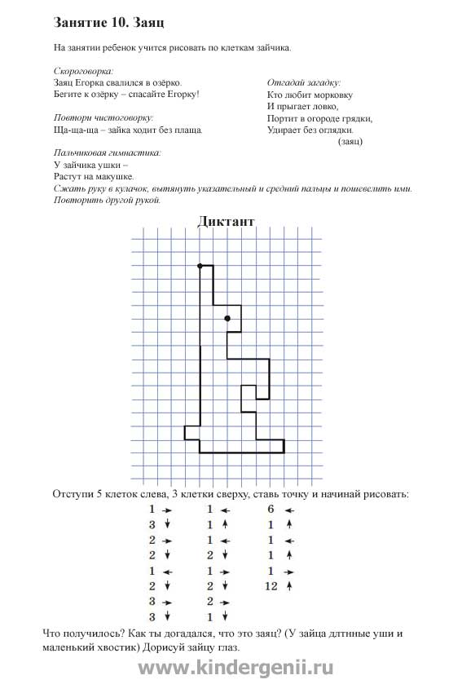

Воспитатель - Поблагодарила Лиса Колобка, отпустила, и покатился Колобок дальше навстречу новым приключениям.
Вот и сказке нашей конец. Получилась у нас математическая сказка?
Понравилась вам наша сказка? И Колобку понравилась сегодняшняя прогулка по лесу, и он

